

SEPRADO IV-2025A (Seguimiento a la Práctica Docente)

Deben ingresar al centro de cómputo (“ESTUDIANTES NUMEROS PARES” de las listas, por cada grupo del plantel y/o emsad, con sus respectivas claves de usuario y contraseña, al igual que Docentes y/o Maestros, Presidentes de Academia y Director de plantel con la finalidad de evaluar el: Seguimiento a la Práctica Docente, vía internet.

“Aplicación del 12 AL 23 de mayo de 2025”
LINK PARA ACCESO A ENCUESTA: sesweb.cobaq.edu.mx/encuestas

“INSTRUCCIONES PARA EL ESTUDIANTE Y/O ALUMNO”

- Introducir clave de usuario y contraseña en la parte correspondiente, hacer clic en autentificar.

ESTUDIANTES:

Usuario = 01a (Matricula)
Clave o contraseña = hasta 7 dígitos pueden ser Números y letras
Las letras en usuario y clave; pueden ser mayúsculas o minúsculas, tanto estudiante, docente y director

DOCENTE Y/O MAESTRO, PRESIDENTE DE ACADEMIA Y DIRECTOR:

Usuario = 01m +(número de empleado a 5 dígitos)

Clave o contraseña= hasta 6 dígitos Aleatorios pueden ser
Números y letras

Pantalla de ingreso a la encuesta:
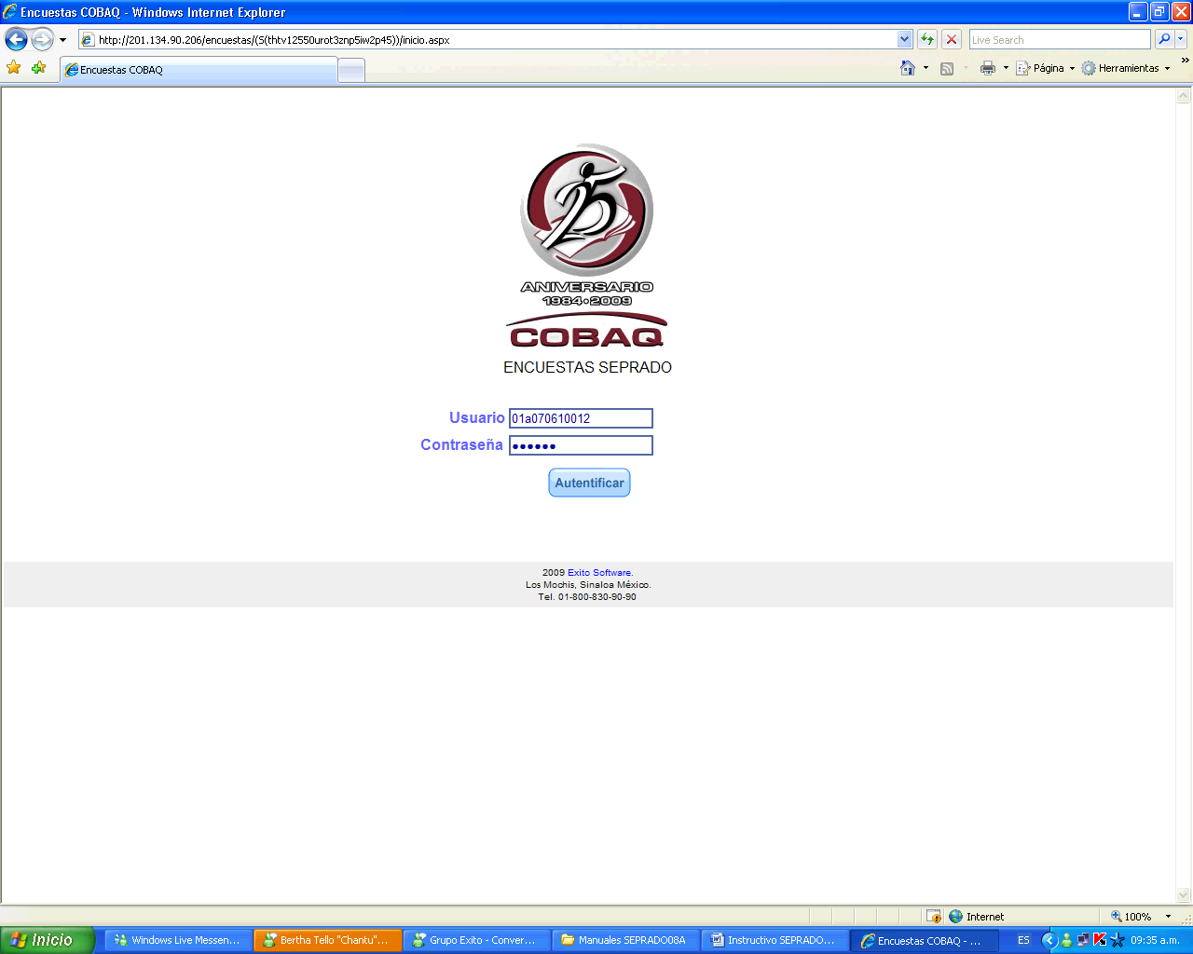
- a) Hacer clic en evaluación docente b) hacer clic en “Contestar”
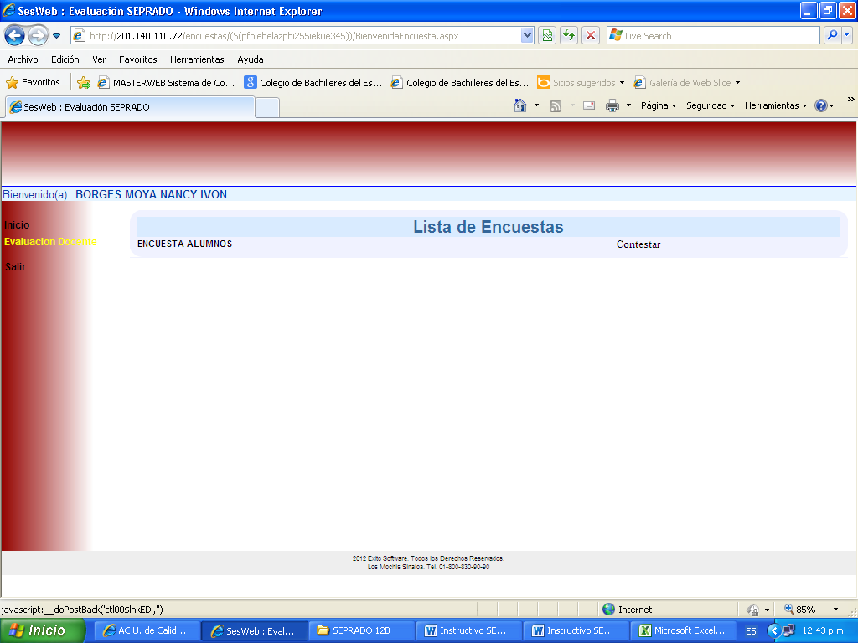

- El estudiante deberá leer Propósito de la encuesta y después hará clic en COMENZAR
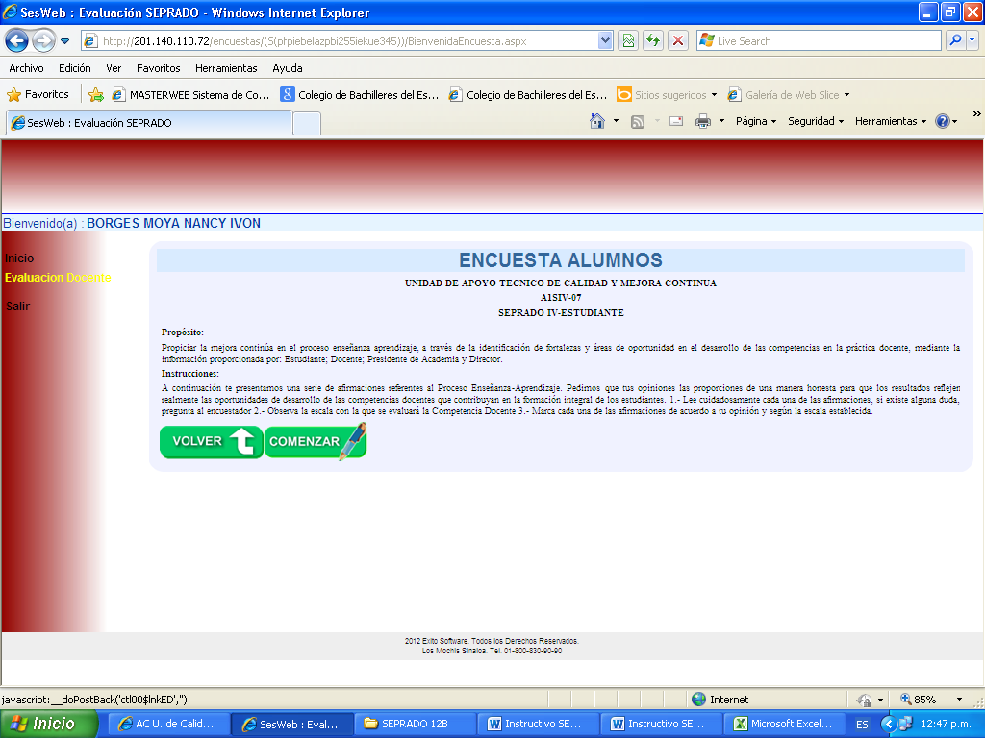

- Pantalla de evaluación: Estudiante.
- En la parte superior de esta pantalla se muestra la pregunta Núm. (1) Con la que el estudiante iniciará a evaluar a los diferentes docentes de las diferentes asignaturas
- Del lado izquierdo se muestra en un recuadro la escala con la que el estudiante evaluará
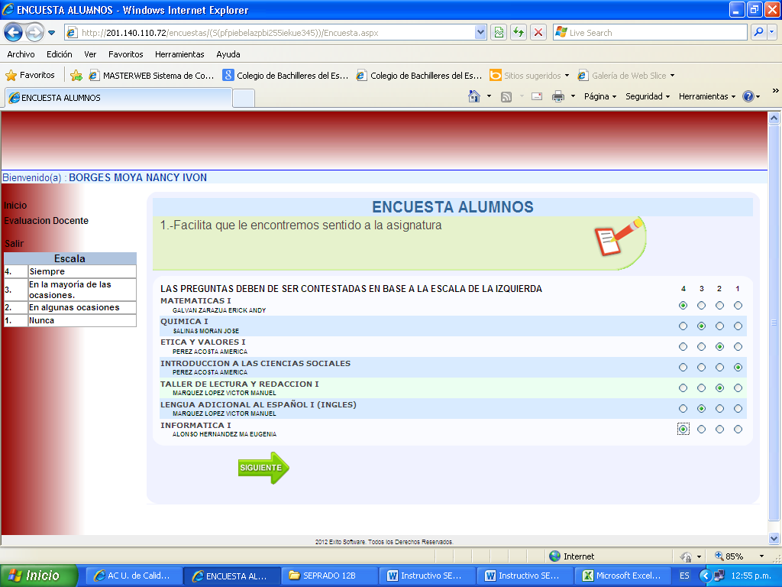
- El estudiante deberá hacer clic en la opción que mejor describa su opinión hacia el docente, llenando el círculo 1 2 3 4 del lado derecho.
Siguiente
- En la parte inferior se encuentra el botón para avanzar a la siguiente pregunta.
- Nota1: Todos los profesores con su respectiva asignatura deberán ser evaluados de lo contrario aparecerá el siguiente mensaje: (Debe de completar todos los reactivos).
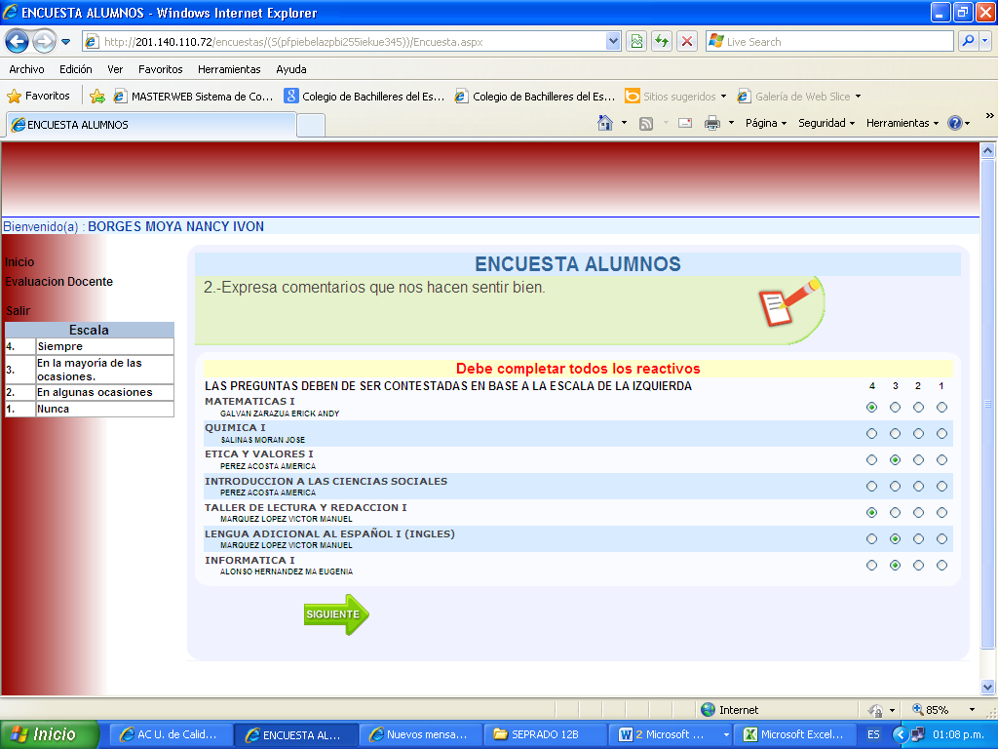

Nota 2: Esta operación se debe de realizar hasta haber concluido con las 47 preguntas, haciendo clic en el disco de guardado, de lo contrario no guardará dato alguno.
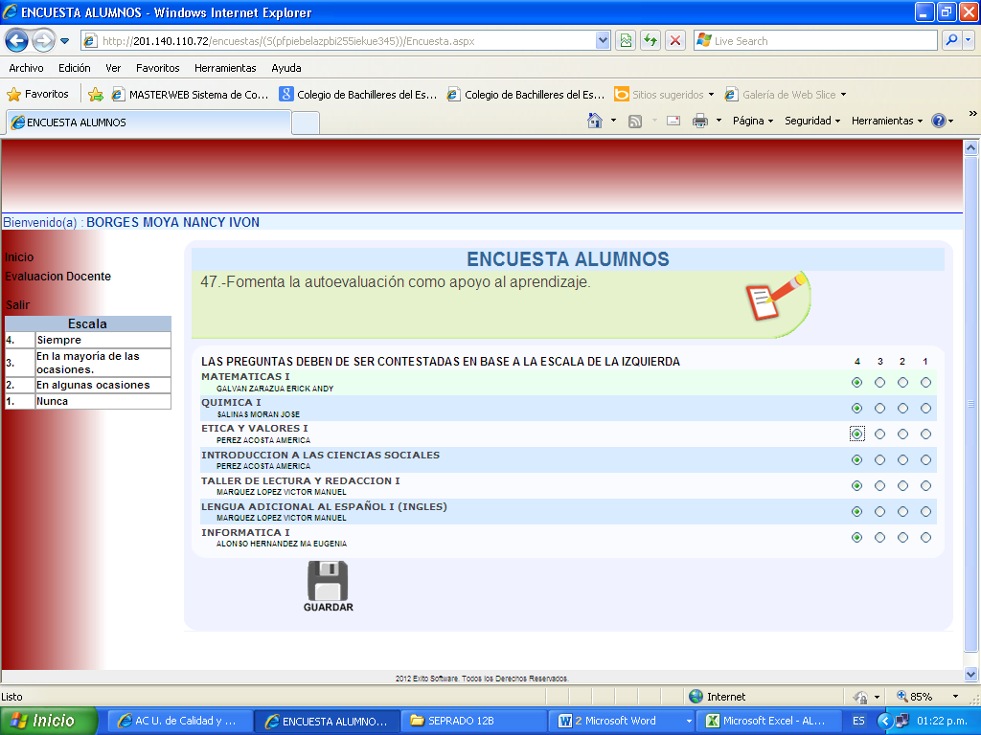

- El estudiante deberá concluir haciendo clic en Aceptar, para volver a la pantalla donde otro estudiante ingresará a evaluar a sus docentes, realizar esta acción hasta terminar con los grupos del plantel.
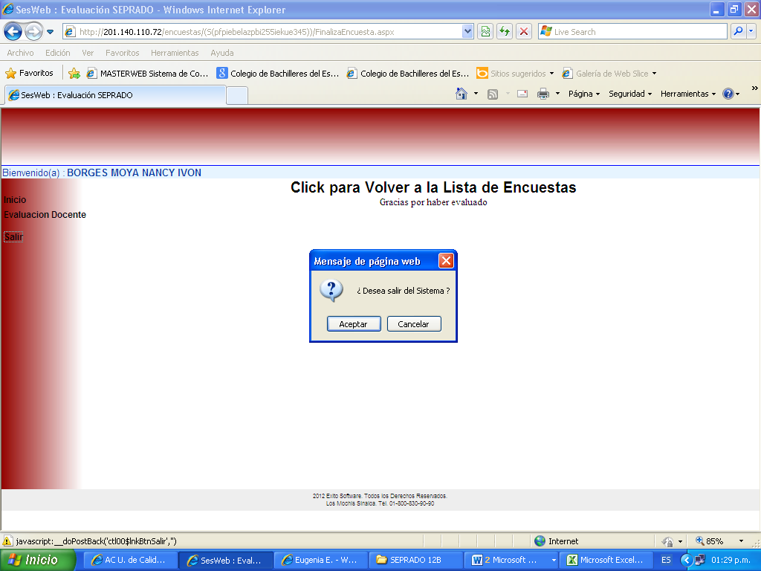

“INSTRUCCIONES PARA EL DOCENTE Y/O MAESTRA (O)”

1.- Después que el docente haya ingresado, usuario y contraseña aparece la siguiente pantalla: y hará clic en círculo azul “Auto evaluación”

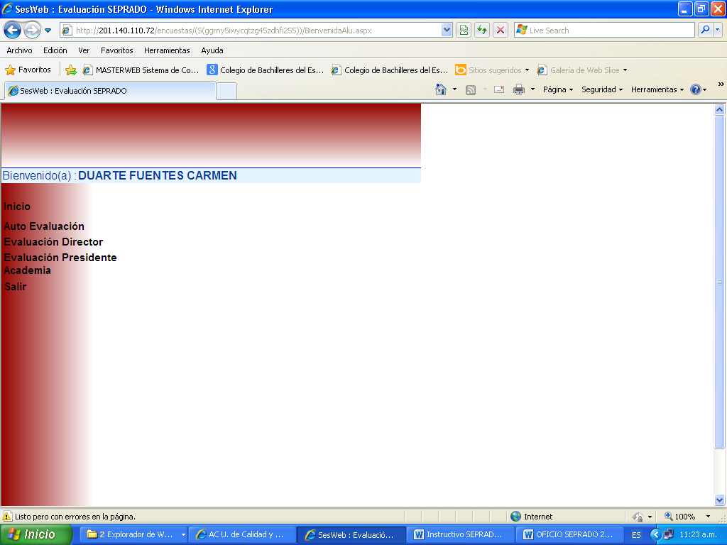

2.- Despliega la siguiente pantalla, (A) El docente hará clic en el campo “ver encuestas disponibles”, si el docente imparte clases en más de un plantel, aparecerán los diferentes planteles (B). Seleccionará el plantel donde desee autoevaluarse primero y al terminar hará lo mismo con el siguiente para autoevaluarse en ambos.
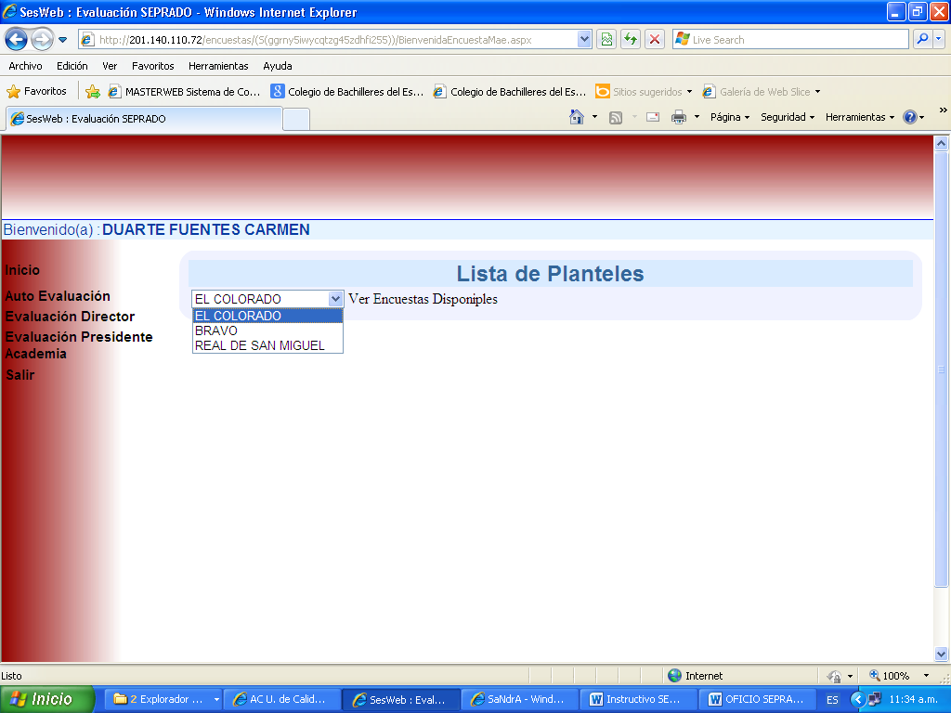
B
A

3.- Enseguida nos mostrará la pantalla en la cual el docente hará clic en “Contestar”
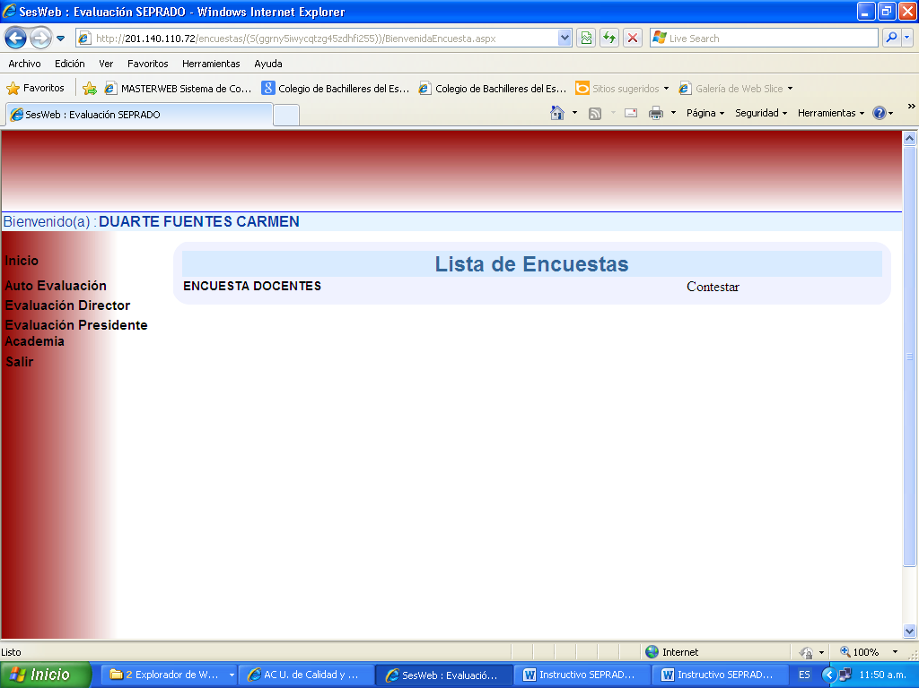

4. Después de haber leído el propósito e instrucciones, el docente hará clic en comenzar.

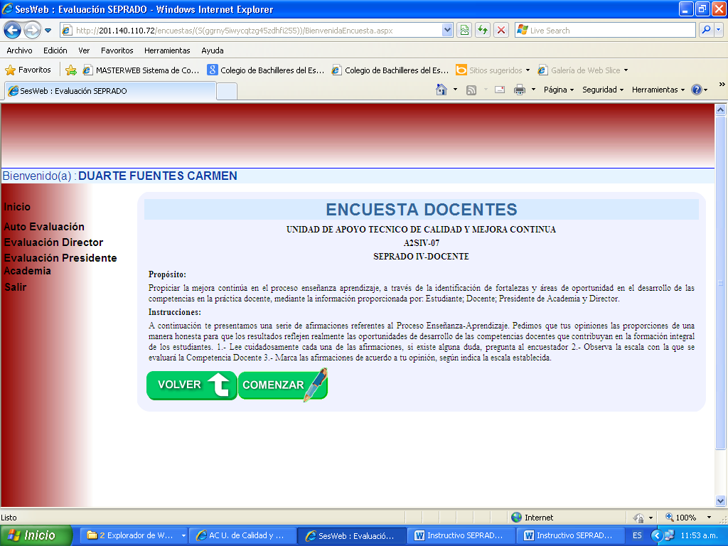

5. El docente: deberá autoevaluarse con los 47 reactivos de acuerdo a la escala de la izquierda y que hace referencia a los círculos del lado derecho, en el caso que deje de evaluar algún reactivo le aparecerá la alarma “Debe completar todos los reactivos”
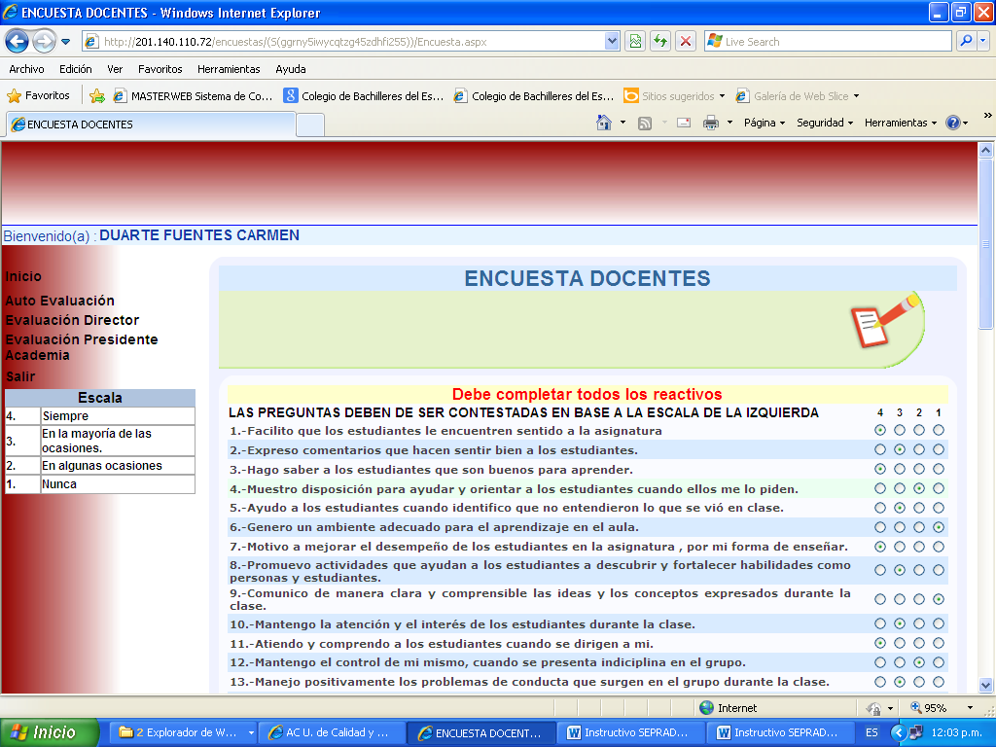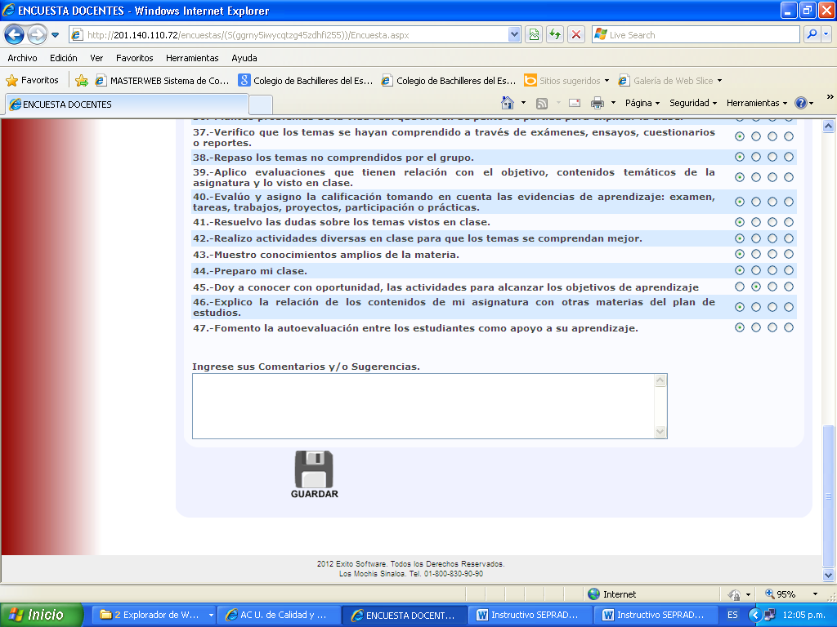
Nota: El docente, al terminar con el ultimo reactivo, deberá hacer clic en disco “GUARDAR”, de lo contrario no guardará ningún dato.
-Aparecerá la leyenda “Gracias por haber evaluado” es aquí que, el docente cumplió con autoevaluarse. Deberá repetir la misma acción en el caso de que imparta clases en más de un plantel, ingresará nuevamente con clave y contraseña seleccionando el plantel en el cual falta por autoevaluarse.

“INSTRUCCIONES PARA PRESIDENTE DE ACADEMIA”

1.- a) Ingrese clave de usuario y contraseña; b) Hacer clic en Contestar.

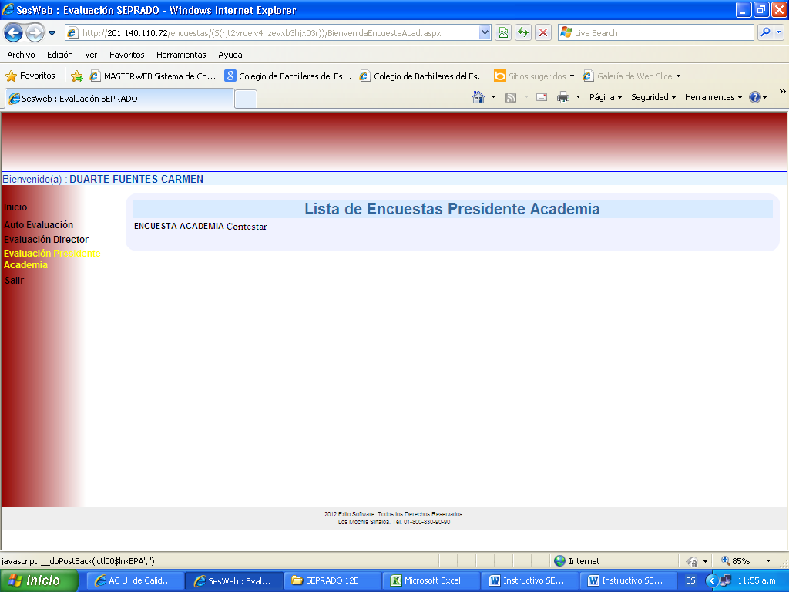

2.- Leer el propósito del programa e instrucciones de la encuesta. Hacer clic en el icono COMENZAR.
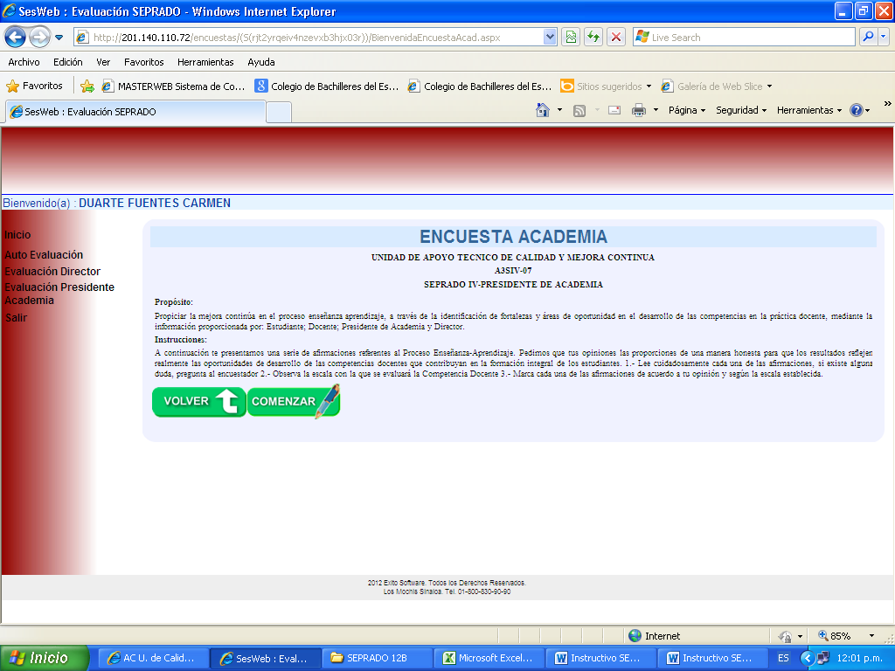

3.- Aparece lista de maestros que pertenecen a “X” academia, los cuales serán evaluados por su respectivo presidente de academia. Hacer clic en evaluar para iniciar con cada uno de los docentes de la academia.
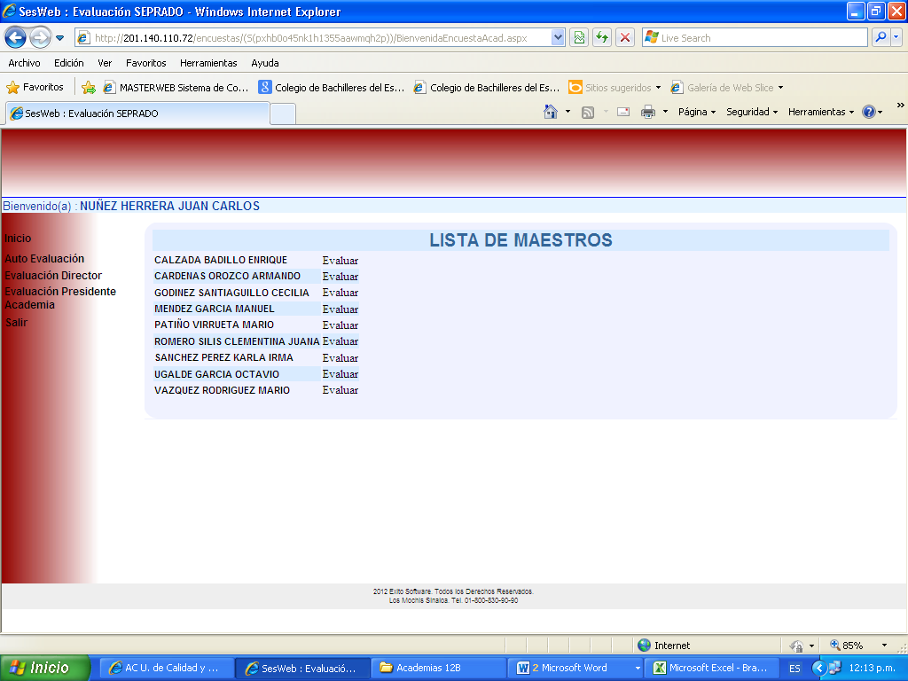

4. Después de haber evaluado al primer docente, hacer clic en guardar.
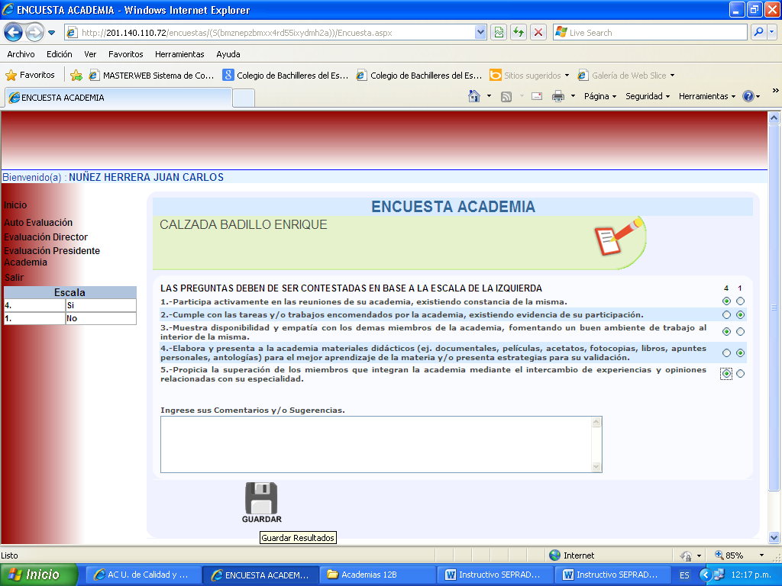

5.- Lista de maestros evaluados aplicar la misma acción con los docentes por evaluar y terminar con evaluación presidente de academia, clic en salir al haber concluido.

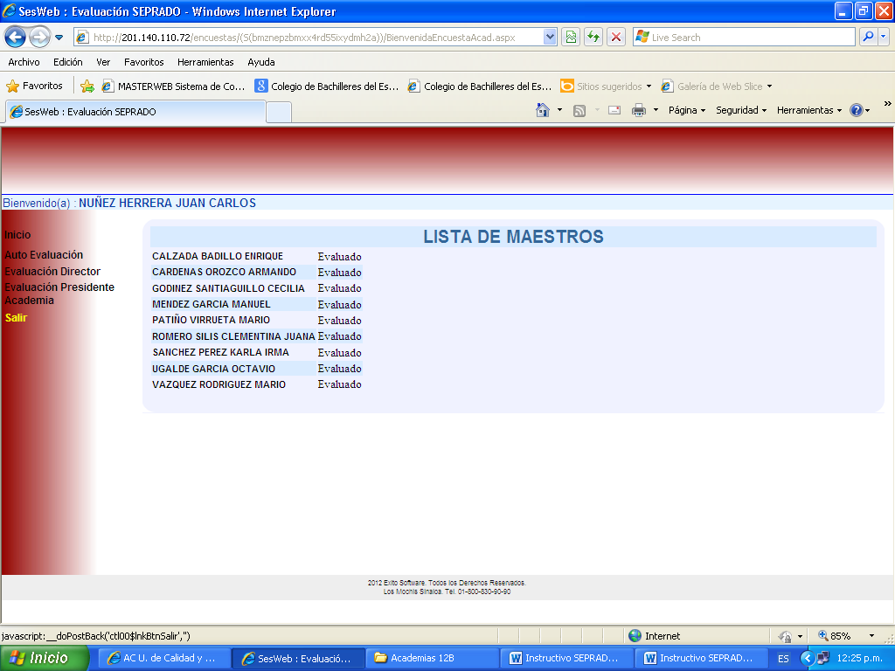

“INSTRUCCIONES PARA LA DIRECTORA Y/O DIRECTOR”

1.- a) Ingresar clave de usuario y contraseña; b) hacer clic en evaluación Director; c) hacer clic en “Contestar”; d) Lee el propósito; e) Hacer clic en COMENZAR; f) aparece lista de maestros del plantel por evaluar; g) Hacer clic en evaluar.
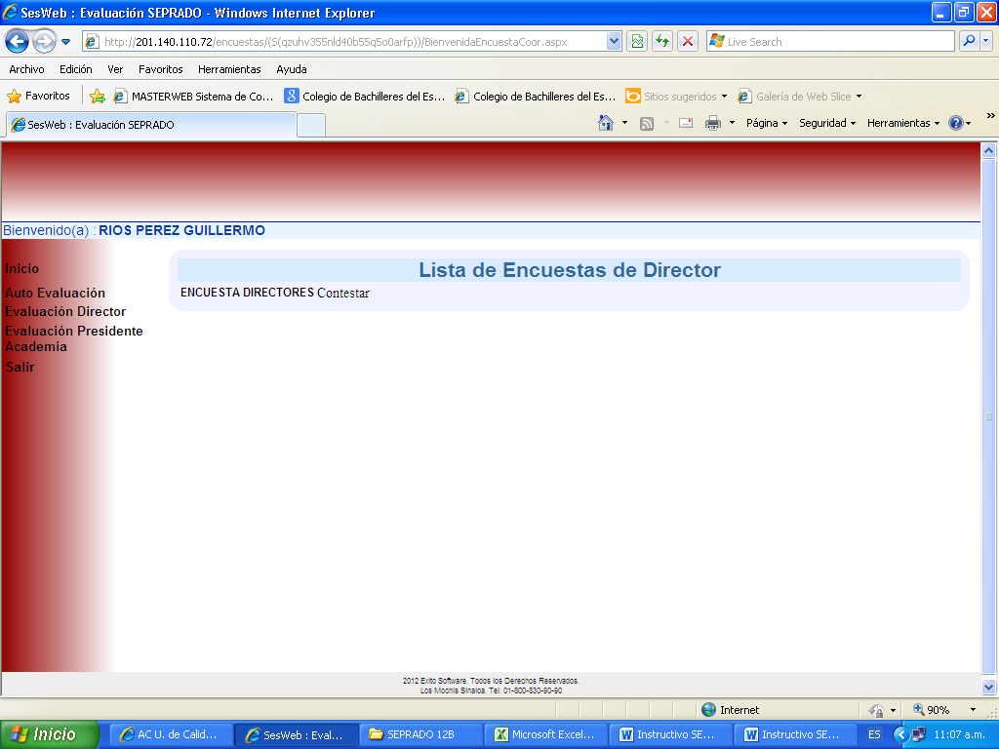
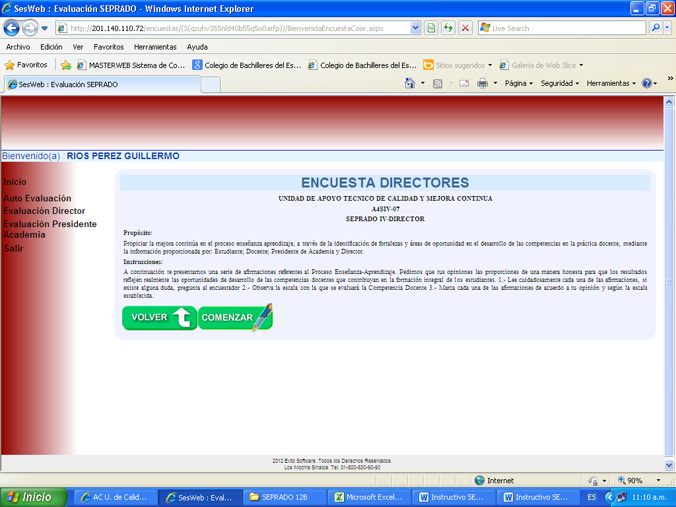
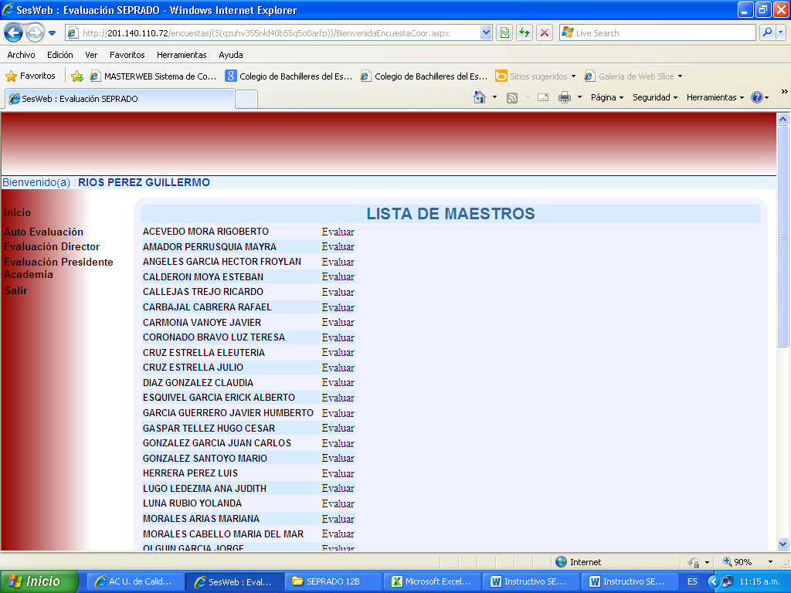
El director de plantel evalúa a cada uno de los maestros con el apoyo de sus subdirectores en su caso, sin dejar algún reactivo por evaluar de lo contrario aparecerá alarma de: “Debe completar todos los reactivos” como se muestra en la siguiente pantalla.

2. el director iniciará evaluando al primer docente, al terminar hará clic en “GUARDAR” (guardar datos capturados) enviará al director a la lista de docentes por evaluar, al terminar de evaluar a los docentes del plantel, el director hará clic en salir para finalizar.

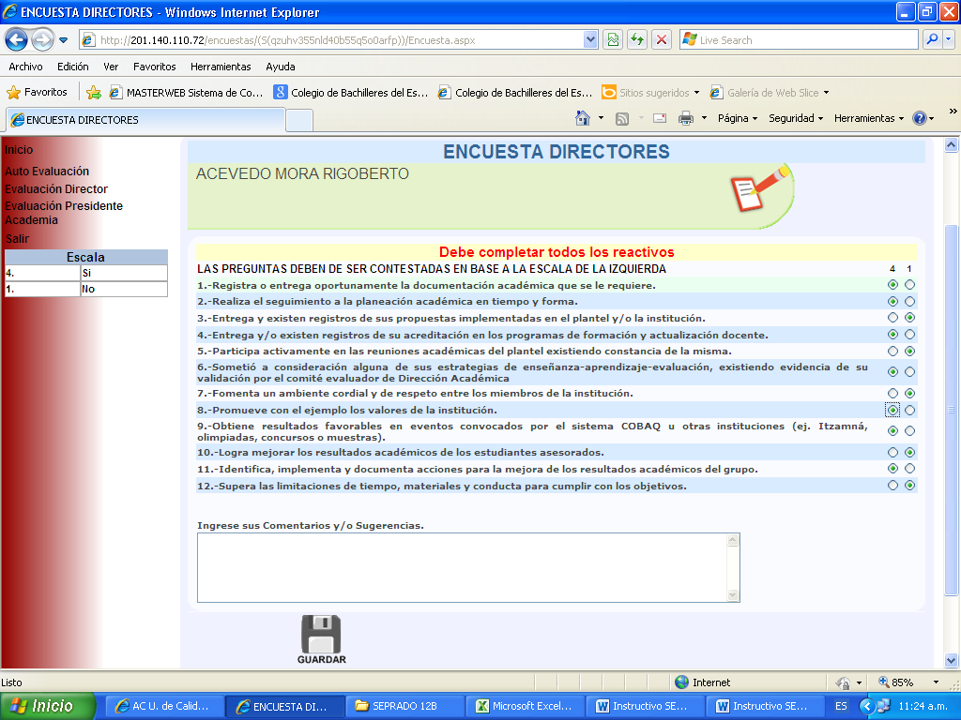

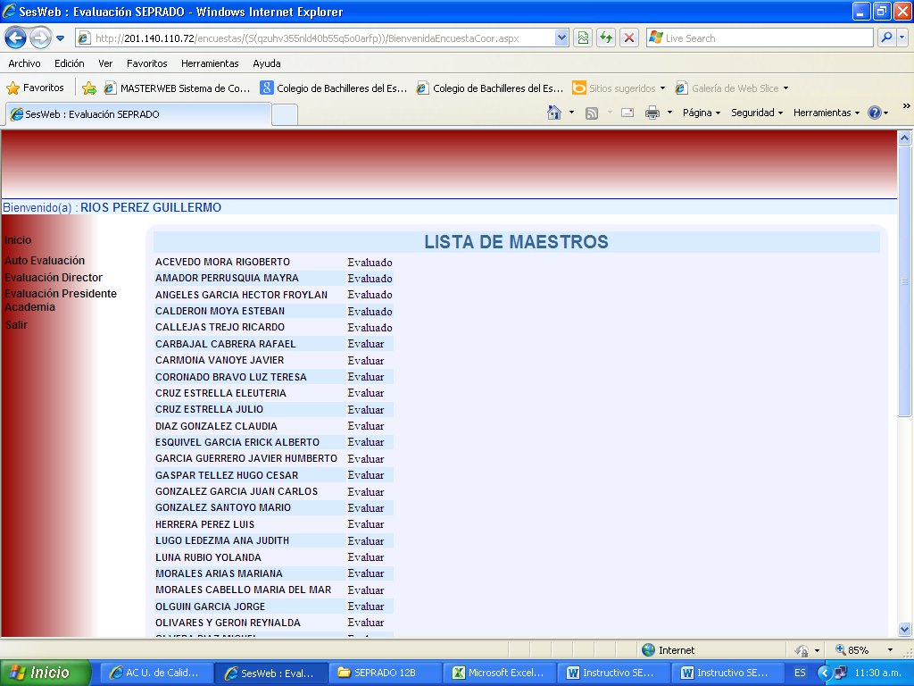

Después de haber finalizado con la evaluación SEPRADO, todos los actores (estudiantes, docentes, presidentes de academia y director) es hasta ahí donde llega la responsabilidad brindada por los planteles.

“GRACIAS POR EL APOYO”

